Zvonimir
Balog
najnagrađivaniji

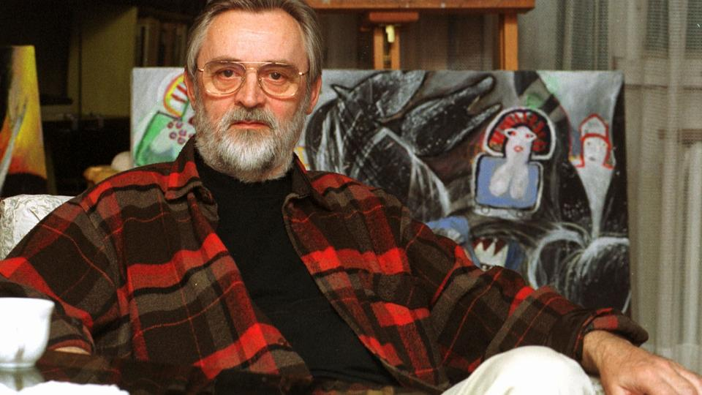
Zvonimir, rodio se 30. svibnja 1932. blizu Križevca. Studirao je u Zagrebu gdje je završio pedagošku akademiju. Jedno vrijeme je radio kao učitelj osnovne škole. Probavao je razna zanimanja, no nekako mu je najbolje sjela književnost.
Pisao je i za djecu i za odrasle. Napisao je oko 60-ak knjiga, koje je čak sam i ilustrirao, a također je radio kao i pipničar, predavač, dekorater i urednik u raznim časopisima i na televiziji.

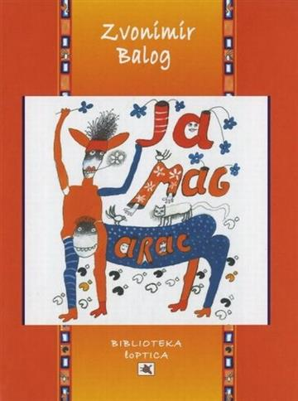
Neke njegove najpoznatije zbirke pjesama su:
- Zlatna nit
- Nevidljiva iva
- Pjesme sa šlagom
- Šumar ima šumu na dlanu
A popularne su i zbirke priča Zeleni mravi i ja
Magarac.

Ali nije bio poznat samo kao pisac nego kao i kipar, slikar i ilustrator. Priče su mu također prevedene na 19 različitih svjetskih jezika, a on je i jedan od najnagrađivanijih pisaca u Hrvatskoj. Najpriznatije njegove nagrade su Grigor Vitez, Ivana Brlić-Mažuranić i Goranova plaketa, a također je utemeljitelj suvremene poezije za djecu u Hrvatskoj.

